期中检测卷（二）

时间:90分钟　满分:100分　分数:

一、填空题。(20分)

1.(　　)的倒数是 $\frac{3}{5}$,2.5的倒数是(　　)。

2.看图写算式。

　(　　)×(　　)=(　　)

3.(　　)∶15=0.8=20÷(　　)= $\frac{8}{\text{(} \text{)}}$

4.一种核桃,500克核桃仁可以榨油340克,榨油量与核桃仁质量的比是(　　　　),比值是(　　)。

5.一个比是4∶5,如果前项扩大到原来的3倍,要使比值不变,那么后项应(　　　　);如果前项加上20,要使比值不变,那么后项应加上(　　)。

6.小明 $\frac{4}{5}$ 分钟步行 $\frac{1}{15}$ 千米,他每分钟步行(　　)千米,步行 $\frac{3}{4}$ 千米需要(　　)分钟。

7.一个三角形,如果三个内角的度数比是1∶2∶2,那么这个三角形是(　　)三角形。

8.有两个完全一样的长方体磁带盒,长10厘米,宽6厘米,高2厘米,将它们包装在一起,表面积之和最多减少(　　)平方厘米。

9.有一个长方体金鱼缸,从里面测量,长 $\frac{4}{5}$ 米,宽 $\frac{1}{4}$ 米,高 $\frac{1}{2}$ 米,里面装有 $\frac{3}{10}$ 米深的水,鱼缸里水的体积是(　　)立方分米。

10.某养殖场养了一些白兔和黑兔,其中白兔的只数比黑兔多 $\frac{1}{5}$,黑兔的只数比白兔少20只,黑兔有(　　)只。

11.一个长方体的表面积是40平方厘米,把它平均切开,正好切成两个相等的正方体,每个正方体的表面积是(　　)平方厘米。

12.从学校到图书馆,彬彬去时用了15分钟,沿原路返回时用了18分钟,去的速度与返回的速度的比是(　　)。

二、选择题。(6分)

1.若*x*和*y*互为倒数,则 $\frac{x}{5}$ ÷ $\frac{8}{y}$ =(　　)。

A. $\frac{8x}{5y}$　 B. $\frac{40}{xy}$　 C. $\frac{1}{40}$

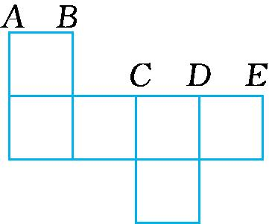2.右图是一个正方体纸盒的表面展开图,当折叠成

正方体纸盒时,点*D*与点(　　)重合。

A. *A*　 B. *B*　 C. *C*或*E*

3.若把甲桶油的 $\frac{1}{10}$ 倒入乙桶后,甲、乙两桶油的质量相等,则原来甲、乙两桶油的质量比是(　　)。

A. 10∶9　 B. 11∶10　 C. 5∶4

三、计算题。(38分)

1.直接写出得数。(8分)

$\frac{3}{8}$ ×4= $\frac{2}{5}$　　 ×2= $\frac{1}{6}$　 　 × $\frac{5}{7}$ = $\frac{4}{5}$　 ÷4=

$\frac{7}{12}$ ÷14= 72÷ $\frac{8}{9}$ =　 24÷ $\frac{12}{23}$ = $\frac{7}{8}$　 ÷ $\frac{21}{16}$ =

2.化简下面各比并求比值。(12分)

45∶30 $\frac{5}{7}$　　　　∶ $\frac{3}{4}$　　　　0.875∶0.125 $\frac{3}{4}$　　　　千克∶300克

3.计算下面各题。(18分)

$\frac{6}{7}$ ÷ $\frac{8}{39}$ × $\frac{8}{13}$ $\frac{4}{5}$　　　 × $\frac{3}{8}$ ÷ $\frac{3}{5}$ $\frac{5}{12}$　 × $\frac{3}{10}$ ÷ $\frac{3}{4}$

$\frac{11}{4}$ ÷ $\frac{5}{6}$ ÷ $\frac{3}{20}$ $\frac{5}{9}$　 　 ÷ $\frac{8}{7}$ ÷ $\frac{5}{36}$ $\frac{7}{8}$　　 ÷ $\frac{21}{4}$ ÷ $\frac{5}{6}$

四、分析辨别题。(5分)

小丽第一天看了一本书的 $\frac{7}{10}$,第二天看的是第一天的 $\frac{2}{5}$,小丽两天有没有看完这本书?为什么?(通过计算来说明)

五、解决问题。(31分)

1.李大爷养了48只鸡,鸭的只数是鸡的 $\frac{2}{3}$,又是鹅的只数的 $\frac{4}{5}$,鹅有多少只?(5分)

2.一个长方体,长11分米,宽5分米,高4分米,求它的体积。(5分)

3.华兴商厦元旦举行促销活动。一件衣服现价240元,正好是原价的 $\frac{3}{4}$,这件衣服原价多少元?(5分)

4.一个表面积是96平方厘米的正方体,把它截成5个完全相同的长方体后,表面积增加了多少平方厘米?(6分)

5.便民商店有奶糖和酥糖各56千克,打算按4∶7一起装袋。(10分)

(1)如果奶糖全用完,那么酥糖要增加多少千克?

(2)如果酥糖全用完,那么奶糖还剩下多少千克?

参考答案

一、1. $\frac{5}{3}$ $\frac{2}{5}$　 2. $\frac{3}{4}$ $\frac{2}{3}$ $\frac{1}{2}$　　 3. 12　25　10

4. 17∶25　0.68 5.扩大到原来的3倍　25

6. $\frac{1}{12}$　9 7.等腰 8. 120 9. 60

10. 100 11. 24 12. 6∶5

二、1. C 2. A 3. C

三、1.　　　　　81　46

2. 45∶30=(45÷15)∶(30÷15)=3∶2　3÷2=1.5

$\frac{5}{7}$ ∶ $\frac{3}{4}$ = $\left(\frac{5}{7}×28\right)$ ∶ $\left(\frac{3}{4}×28\right)$ =20∶21　20÷21= $\frac{20}{21}$

0.875∶0.125=(0.875×1000)∶(0.125×1000)=875∶125=(875÷125)∶(125÷125)=7∶1　7÷1=7

$\frac{3}{4}$ 千克∶300克=0.75千克∶300克=750∶300=(750÷150)∶(300÷150)=5∶2　5÷2=2.5

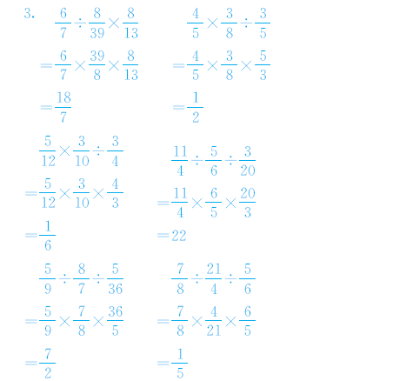

四、 $\frac{7}{10}$ × $\frac{2}{5}$ = $\frac{7}{25}$

$\frac{7}{10}$ + $\frac{7}{25}$ = $\frac{35}{50}$ + $\frac{14}{50}$ = $\frac{49}{50}$

因为 $\frac{49}{50}$ <1,所以小丽两天没有看完这本书。

五、1.解:设鹅有*x*只。

　　48× $\frac{2}{3}$ =32(只)

$\frac{4}{5}$*x*=32

$\frac{4}{5}$*x*× $\frac{5}{4}$ =32× $\frac{5}{4}$

*x*=40

答:鹅有40只。

2. 11×5×4=220(立方分米)

答:它的体积是220立方分米。

3.解:设这件衣服原价是*x*元。

$\frac{3}{4}$*x*=240

*x*=320

答:这件衣服原价是320元。

4. 96÷6=16(平方厘米)

2×4=8(个)

16×8=128(平方厘米)

答:表面积增加了128平方厘米。

5.总份数:4+7=11(份)

(1)奶糖和酥糖总的质量:56÷ $\frac{4}{11}$ =56× $\frac{11}{4}$ =154(千克)

需要酥糖的质量:154× $\frac{7}{11}$ =98(千克)

酥糖要增加的质量:98-56=42(千克)

答:酥糖要增加42千克。

(2)奶糖和酥糖总的质量:56÷ $\frac{7}{11}$ =56× $\frac{11}{7}$ =88(千克)

需要奶糖的质量:88× $\frac{4}{11}$ =32(千克)

奶糖剩下的质量:56-32=24(千克)

答:奶糖还剩下24千克。